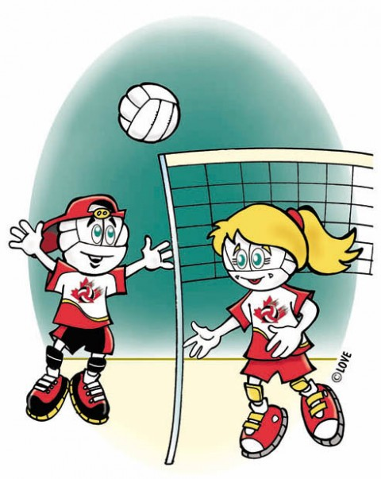
5 апреля 2012 года в школе прошли первые соревнования по волейболу
среди учащихся 7-х классов

Состав команды 7 «А» класса:

- Соловьева Екатерина
- Иванов Михаил
- Иевлев Максим
- Степанов Олег
- Накаев Арби
- Кокарев Даниил
- Гуржий Анастасия

Состав команды 7 «Б» класса:

- Боков Марк
- Лукин Михаил
- Лёушкин Сергей
- Новиков Михаил
- Агаков Андрей
- Сырчиков Максим
- Павлов Евгений

Результат игры: 1:2 в пользу команды 7 «Б» класса
Поздравляем победителей!

